Análise e Desenvolvimento de Sistemas

Gustavo Rossatto Gonçalves

Portfólio - Relatório de Aula Prática:

Sistemas Distribuídos

Gustavo Rossatto Gonçalves

Portfólio - Relatório de Aula Prática

Sistemas Distribuídos - Virtualização e Conteinerização

Trabalho de portfólio apresentado como requisito parcial para a obtenção de pontos para a média semestral.

Sumário

INTRODUÇÃO 3

DESENVOLVIMENTO 3

Download da Imagem ISO 3

Configuração da Máquina Virtual no VirtualBox 3

Criação da Máquina Virtual: 3

Ajustes de Hardware: 5

Criação do Disco Virtual 5

Inicialização e Instalação do Ubuntu: 6

CONCLUSÃO 7

REFERÊNCIAS 7

# INTRODUÇÃO

Nesta atividade, o objetivo é instalar um sistema operacional dentro de uma máquina virtual, proporcionando um ambiente isolado para testes e uso. O processo inicia com o download da imagem ISO no site oficial da distribuição escolhida e, em seguida, sua configuração no software Oracle VM VirtualBox.

# DESENVOLVIMENTO

## Download da Imagem ISO

O primeiro passo foi o download da imagem ISO do Ubuntu, que obtive no site oficial (https://releases.ubuntu.com/18.04/) no dia 25 de fevereiro de 2025.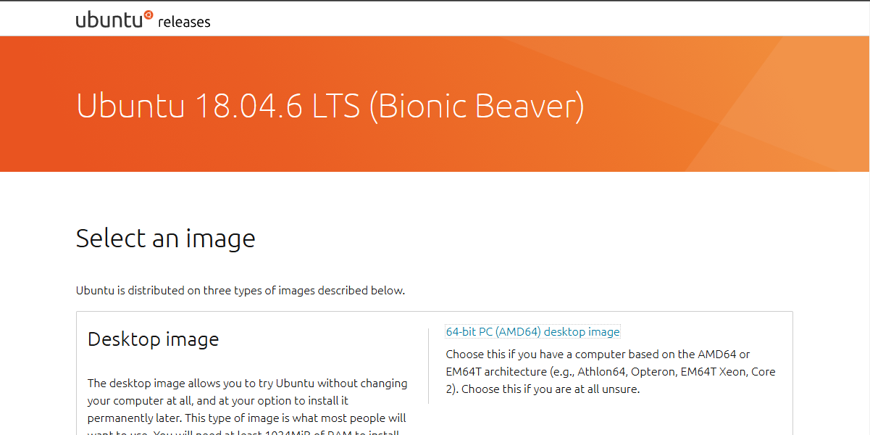

## Configuração da Máquina Virtual no VirtualBox

Para utilizar a distribuição dentro da máquina virtual, foi necessário configurar parâmetros de hardware e software. O processo seguiu as seguintes etapas:

### Criação da Máquina Virtual:

Acesse o VirtualBox e clique em "Novo".

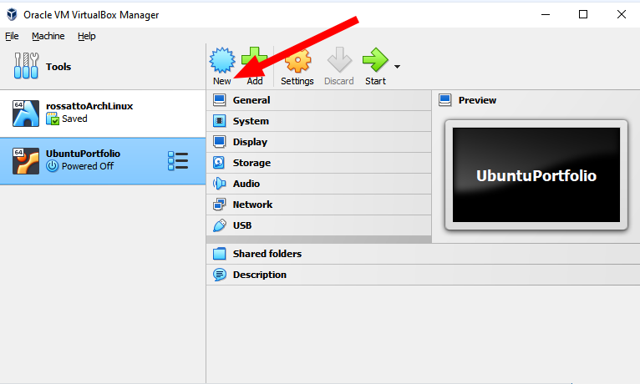

Defina um nome para a máquina virtual. Selecione "Linux" como tipo de sistema operacional e "Ubuntu (64-bit)" como versão (ou outra distro que estiver usando).

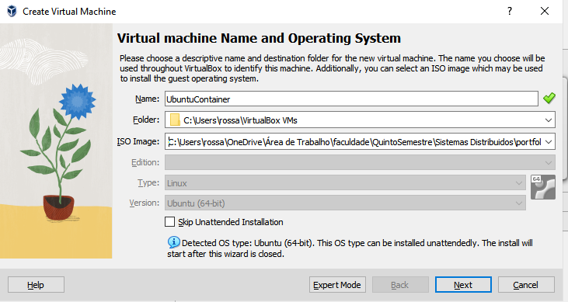

Usuário e senha:

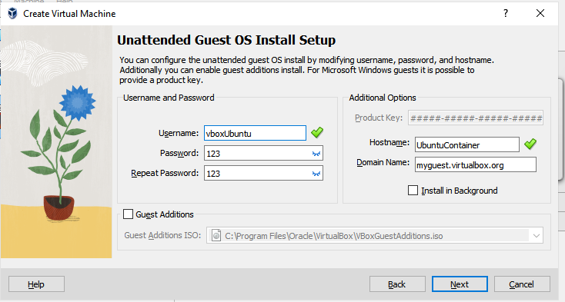

### Ajustes de Hardware:

Memória RAM: Defini a quantidade ideal para um bom desempenho e escolhi a quantidade compatível com a máquina hospedeira.

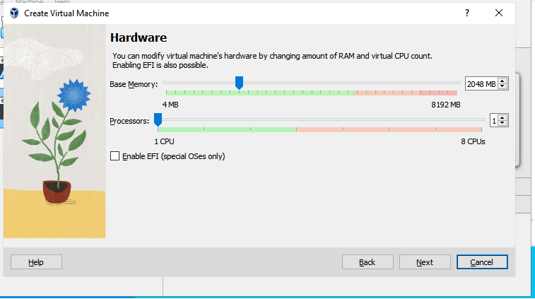

### Criação do Disco Virtual

Optei por criar um novo disco rígido virtual no formato VDI. Defini um tamanho de armazenamento adequado para a instalação e operação do sistema.

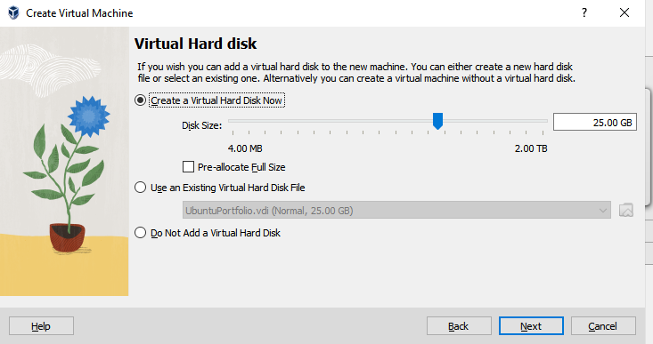

### Inicialização e Instalação do Ubuntu:

Iniciei a máquina virtual. No menu de boot, selecionei "Instalar Ubuntu". Preenchi os dados essenciais, como nome de usuário, senha e configurações regionais.

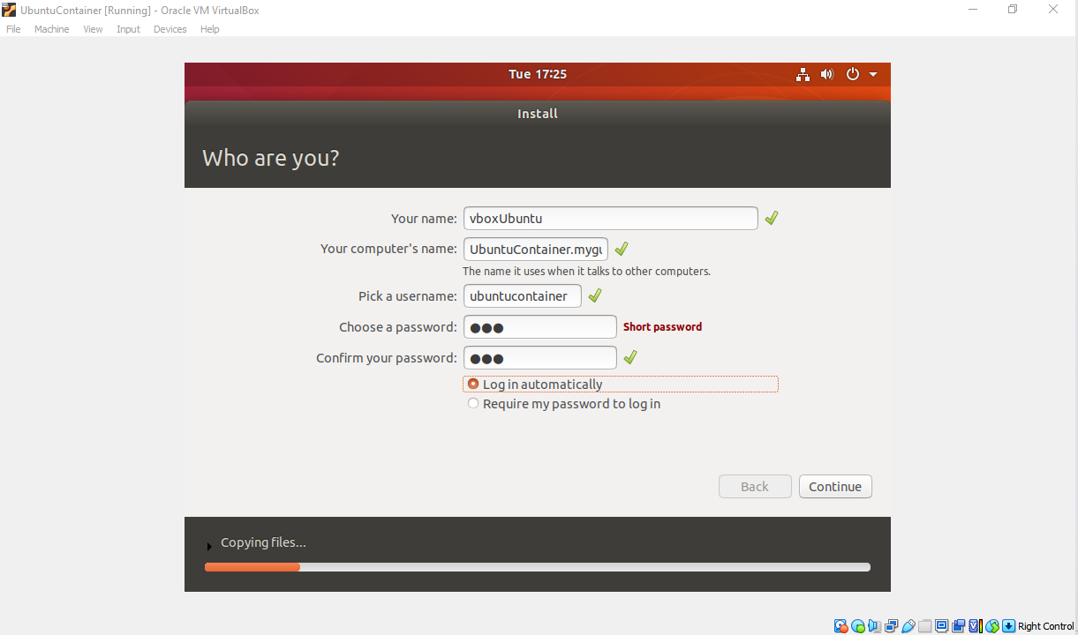

Prontinho, um Ubuntu quentinho saindo do forno!  
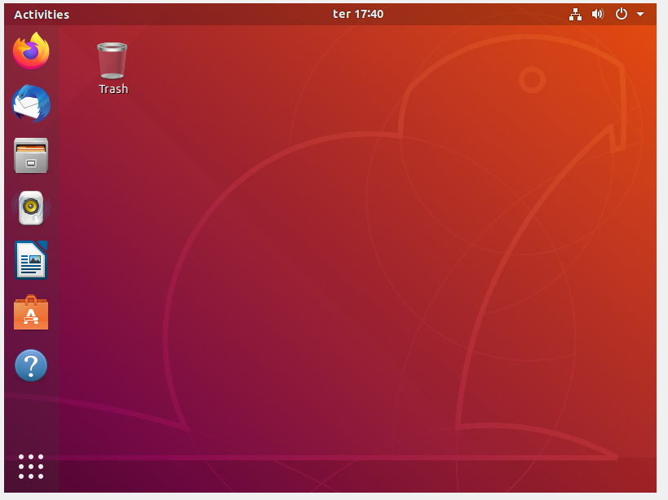

# CONCLUSÃO

O uso de máquinas virtuais é essencial para testar softwares em diferentes sistemas operacionais, garantindo compatibilidade e funcionalidade sem a necessidade de múltiplos dispositivos físicos. A interoperabilidade dos aplicativos é um fator crítico no desenvolvimento atual, e o VirtualBox facilita a criação de ambientes controlados para esses testes.

# REFERÊNCIAS

UBUNTU. Ubuntu 18.04 LTS - Bionic Beaver. Disponível em: https://releases.ubuntu.com/18.04/. Acesso em: 25 fev. 2025.

ORACLE. Oracle VM VirtualBox®: User Manual. 2018. Disponível em: https://www.virtualbox.org/manual/UserManual.html. Acesso em: 25 fev. 2025.